*Quo tendas anagogia*. L’anagogia nel cammino spirituale secondo San Bonaventura

La teologia di san Bonaventura appare come una costruzione complessa e multiforme nella quale non si perde mai di vista la meta: ogni prospettiva e variante metodologica conduce a Cristo, l’unico Signore e maestro. Il cammino dell’umana ricerca di Dio è costantemente illuminato, accompagnato, indirizzato e confortato dalle parole della sacra Scrittura, come si vede chiaramente anche solo da una semplice lettura delle opere del Dottore serafico[1].

Leggendo le sue opere si è invitati a percorrere un cammino spirituale, un’ascesi cristiana, che assume forme diverse a seconda dell’opera ma è sempre strutturato in gradi. Agli ultimi gradi dell’*Itinerarium mentis in Deum* è perciò possibile, ed utile, avvicinare quello che è l’ultimo grado di un altro percorso bonaventuriano: l’itinerario ermeneutico scritturistico.

Nel medioevo l’ermeneutica biblica raggiunge un alto grado di sviluppo e perfezione approfondendo e applicando in vario modo l’approccio patristico tramite l’analisi del senso letterale e dei sensi spirituali: allegoria, tropologia e anagogia. Bonaventura descrive il percorso dell’uomo come un itinerario verso Dio, proprio come farà Dante Alighieri pochi anni dopo nella poesia della *Commedia*, perciò il punto finale, la meta del pellegrinaggio, assume il valore più grande, essendo la sintesi e il senso di tutto ciò che precede. Per questo motivo, nella considerazione dei quattro sensi della Scrittura, l’anagogia rappresenta il punto più elevato e merita particolare attenzione.

Il cammino è mosso dalla forza del desiderio, suscitato dallo Spirito che infonde la grazia, e “riconduce” sempre a Dio: nell’*Itinerarium mentis in Deum* i gradi ascensivi vengono abbinati alle sei ali del serafino (immagine che è al cuore della lettura bonaventuriana dell’esperienza francescana), nelle *Collationes in Hexaëmeron* i gradi sono invece relativi ai giorni della creazione.

La creazione e la Scrittura parlano di Cristo e la teologia è chiamata ad aiutare ogni uomo nel suo percorso di conversione e santità[2].

Parlando di anagogia in Bonaventura vogliamo tener presenti due significati del termine, e precisamente l’aspetto più strettamente esegetico-ermeneutico e l’aspetto più generalmente teologico, secondo il quale: «l’anagogia teologica nasce dall’atto di fede, cioè dall’intelletto umano potenziato ed elevato dallo Spirito Santo che consente di vedere ogni cosa con gli occhi di Cristo»[3].

**Anagogia e sensi della Scrittura**. In realtà, come notava già Henri de Lubac[4], non esiste solo un’anagogia come compimento del quadruplice senso della Scrittura, esiste anche un’anagogia relativa alla vita contemplativa, al percorso spirituale del singolo credente. Se la prima forma di anagogia si può definire speculativa (definita dal suo oggetto e rivolta all’*eschaton*), la seconda è tipica della vita mistica e conduce *ad mysteria futuri saeculi contuenda*, come scrive Origene con una terminologia che Bonaventura accoglie[5].

Il mistero della salvezza si vive sul piano storico, nel tempo, ma è destinato ad essere ricapitolato alla fine dei tempi. Il compimento del piano divino è in Cristo venuto nella storia e veniente nella fede: l’anagogia riassume in sé anche l’allegoria e la tropologia, poiché:

«l’una e l’altra sono contenute nell’anagogia – come il primo e il secondo avvento di Cristo sono conglobati nell’ultimo. […] La realtà escatologica raggiunta mediante l’anagogia è la realtà eterna, nella quale qualunque altra realtà ha la sua consumazione. Essa è nel suo stato definitivo quel “testamentum novum quod est regnum caelorum”. Costituisce “la Pienezza di Cristo”»[6].

In Bonaventura l’anagogia speculativa conduce sempre e con naturalezza a quella contemplativa, infatti la teologia stessa è esercizio *pratico* che non avrebbe senso se non producesse frutti coerenti di carità, rendendo l’uomo buono. Proprio l’importanza eccezionale che riconosce alla Parola di Dio rivelata gli consente di delineare con chiarezza la via della sapienza cristiana, in cui l’intelletto passa sempre dalla santità per raggiungere la sapienza. La Scrittura è offerta come libro guida del pellegrinaggio, ogni speculazione è al servizio della vita:

«L’anagogia concreta – oggi diremmo: esistenziale – è dunque, al vertice d’una piramide, il punto di congiunzione – e bisognerebbe dire anche di fusione – tra l’intelligenza della Scrittura e la contemplazione mistica»[7].

**Una teologia anagogica.** Il pensiero teologico medievale non nega l’autonomia delle realtà create, tanto è vero che proprio in questi secoli inizia l’elaborazione del pensiero scientifico. Il mondo ha leggi proprie, da studiare con un metodo adatto e coerente, ma il teologo non dimentica che ogni grado dell’essere, dalla materia inanimata alla vita dell’uomo e degli angeli, è riferito a Cristo, in cui tutto sussiste. L’armonia tra le diverse realtà esistenti è data dalla provenienza di ognuna di esse da Dio, che tutto ha pensato, creato e redento nel suo Figlio. Se, nella modernità, si è offuscato ed è stato in diversi modi negato il riferimento delle realtà mondane a Dio, ci sono molte e complesse ragioni storiche per questo fenomeno. Quando però la stessa teologia moderna e contemporanea sembra quasi dimenticare che nulla sussiste al di fuori del piano salvifico del Padre in Cristo Gesù, allora la confusione dei metodi e dei piani della conoscenza[8] rischia di privare la teologia della sua specificità e bellezza.

La teologia non è un pensiero ancorato solo al tempo, alla storia, al verificarsi e succedersi di eventi, ma è per sua natura aperta all’ascolto della parola di Dio che è oltre il tempo, sa e vuole leggere le cose *sub specie aeternitatis.*

«*Sub specie aeternitatis*: questa è la prospettiva anagogica, cioè la visione dal punto di vista dell’eterno. Il nostro modo di discorrere di Dio e della sua Rivelazione deve collocarsi dal punto di vista di Dio: pena il negare il valore alla Rivelazione divina. Se continuassimo a concepire e a parlare delle cose di Dio e delle nostre cose dal punto di vista umano, il Cristianesimo si risolverebbe in dottrina umana»[9].

Il pensiero bonaventuriano è una lettura profondamente armoniosa della realtà, riconosce e descrive la pluriforme gerarchia degli esseri e sottolinea la direzione ascensiva della vita. Come già nello Pseudo Dionigi, la gerarchizzazione mira all’unione con Dio[10].

Il ***Commento a San Luca***. Conviene considerare, anche se brevemente, i riferimenti espliciti all’anagogia che Bonaventura ci offre nelle sue opere, in un arco temporale di circa venticinque anni.

Nel 1248, a Parigi, il neo-baccelliere biblico commenta il Vangelo secondo Luca[11], attenendosi alla metodologia medievale dell’università ma dando (soprattutto nella rielaborazione dell’opera, approntata pochi anni dopo) un taglio personale, pensando a un utilizzo del lavoro per fini pastorali e in particolare nella predicazione. Per il giovane maestro francescano il commento alla Scrittura non è un semplice passo preliminare al commento delle Sentenze di Pietro Lombardo, gli è già ben chiara la superiorità della parola di Dio rispetto alle parole di qualunque santo, studioso o filosofo. I riferimenti espliciti all’anagogia si trovano principalmente nelle pagine relative al capitolo tredicesimo del Vangelo di Luca, precisamente nella seconda parte del capitolo in cui l’evangelista racconta il cammino di Gesù verso Gerusalemme.

I versetti 22: «Passava insegnando per città e villaggi, mentre era in cammino verso Gerusalemme», e 33: «Però è necessario che oggi, domani e il giorno seguente io vada per la mia strada, perché non è possibile che un profeta muoia fuori di Gerusalemme» sono particolarmente importanti per la comprensione del brano, ne sono come la cornice in cui vediamo tornare i temi del camminare e di Gerusalemme, meta del cammino.

Guardando Gesù che va incontro alla sua morte e risurrezione è possibile scoprire le tre vie:

«per le quali si giunge alla gloria del paradiso: la buona operosità, la vera predicazione, la tranquilla contemplazione. L’operosità viene sottolineata dall’espressione *passava per città e villaggi*; la predicazione, invece, da *camminava insegnando*; la contemplazione dal fatto che *era in cammino verso Gerusalemme*, azione che, in senso mistico [*per anagogiam*], coincide con la visione della pace»[12].

Anche i tre giorni – *oggi, domani e il giorno seguente* – di cui parla l’evangelista al versetto 33, si possono interpretare a diversi livelli e Bonaventura, come ama fare, si sofferma nell’enumerazione dei significati possibili. Dopo aver segnalato che sta dando un’interpretazione mistica (*mystice*), afferma che i tre giorni hanno tre significati: allegorico, morale e mistico. Ognuno di questi a sua volta si può declinare in più modi; per esempio, il significato allegorico è riferibile alle tre leggi (legge di natura, Scrittura, grazia), come ai tre giorni della Pasqua (passione, sepoltura, risurrezione) ma anche al *decorso della sesta età, al riposo delle anime e alla risurrezione dei corpi,* e così via. Il significato morale dei tre giorni, invece, può richiamare altre triadi: compunzione, confessione e soddisfazione; pensare bene, parlare bene e operare bene; castità, obbedienza e povertà[13]…

Il significato anagogico, cioè mistico, è quello che conduce ad avvicinarsi a Gerusalemme non con i passi di un cammino fisico ma con i sentimenti del cuore e della mente. I gradi di questo significato sono, anche in questo caso, molteplici e si può notare qui quasi un anticipo della struttura di opere posteriori (*Itinerarium mentis in Deum, De triplici via, Collationes in Hexaëmeron*).

L’anagogia può dunque riferirsi a:

- purificazione, illuminazione, perfezione

- i tre giorni della ricerca di Gesù dodicenne a Gerusalemme

- la contemplazione di Dio nelle vestigia, nell’immagine e in se stesso

- i tre giorni nel deserto in cui l’arca precede il popolo d’Israele (Nm 10,33)

- la contemplazione della triplice gerarchia: sotto il cielo, nel cielo e sopra il cielo

- la cacciata dei demoni, la realizzazione della salvezza e il completamento di ogni bene

- i giorni che gli esploratori trascorsero nascosti presso i monti attorno a Gerico (Gs 2,22)

Tra queste immagini bibliche Bonaventura sottolinea quella dell’arca, che “è Cristo”, il nostro condottiero che ci guida alla terra promessa, e conclude con l’invito ad:

«andare sempre avanti nel bene, il che equivale a dirigersi verso la celeste Gerusalemme, alla quale ci avviciniamo non con i passi del nostro corpo, ma con i sentimenti del cuore e della mente»[14].

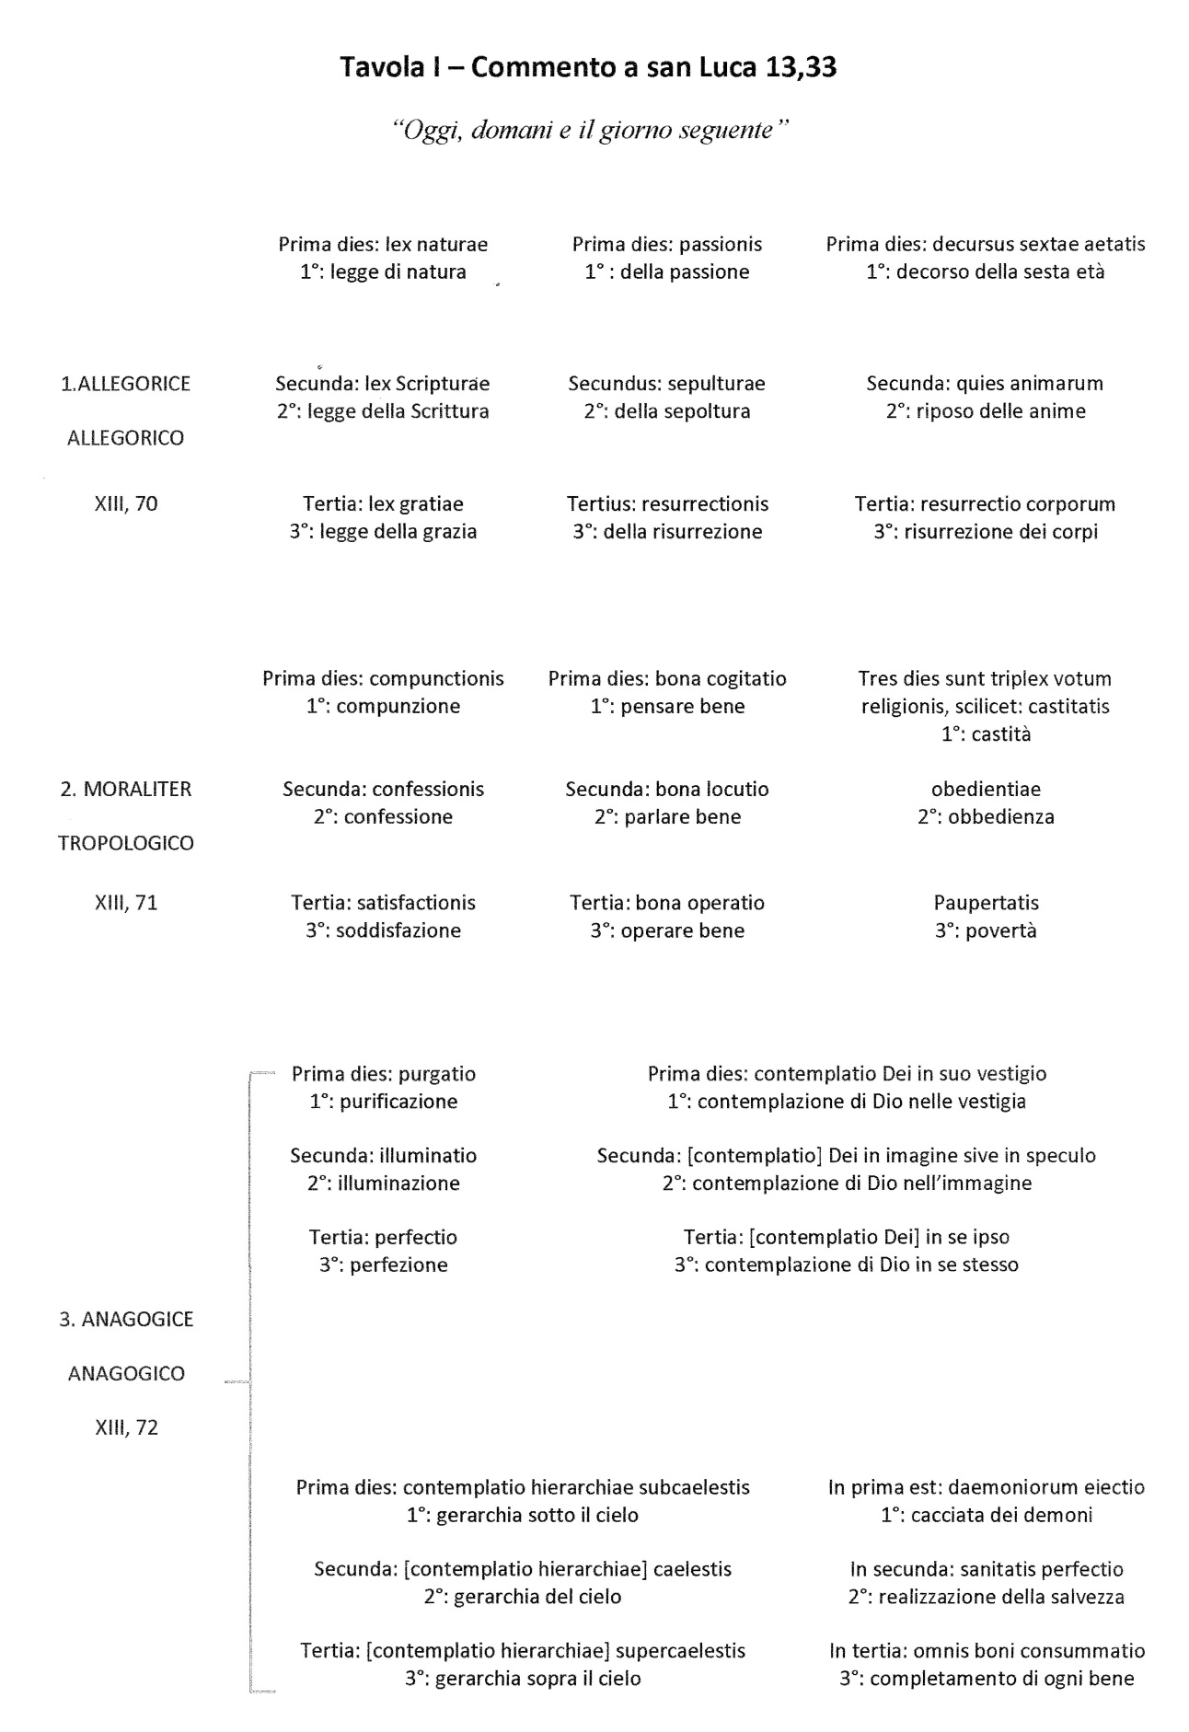

Nel *Commento a Luca* Bonaventura torna nuovamente sul quadruplice senso a proposito del versetto 54 del capitolo 23: «Era il giorno della Parasceve e già splendevano le luci del sabato». Sono enumerati sette significati del sabato che «secondo la quadriforme faccia della ruota, cioè secondo l’intelligenza della Scrittura[15]» sono:

il riposo del corpo (senso letterale); il riposo di Cristo e quello delle anime (allegorici); la cessazione della condotta peccaminosa, il riposo della contemplazione e lo stato religioso (tropologici); e il riposo dell’eterno gaudio (anagogico).

Il succedersi dei giorni, sia nel triduo pasquale come nello schema settimanale, fornisce al Dottore serafico un’occasione per soffermarsi ad evidenziare la tensione presente in ogni realtà creata, materiale o spirituale, verso il proprio compimento. Se il tempo della storia umana, e quello della vita di ciascun uomo, non giunge alla pienezza del grado anagogico non è possibile trovare il riposo della pace.

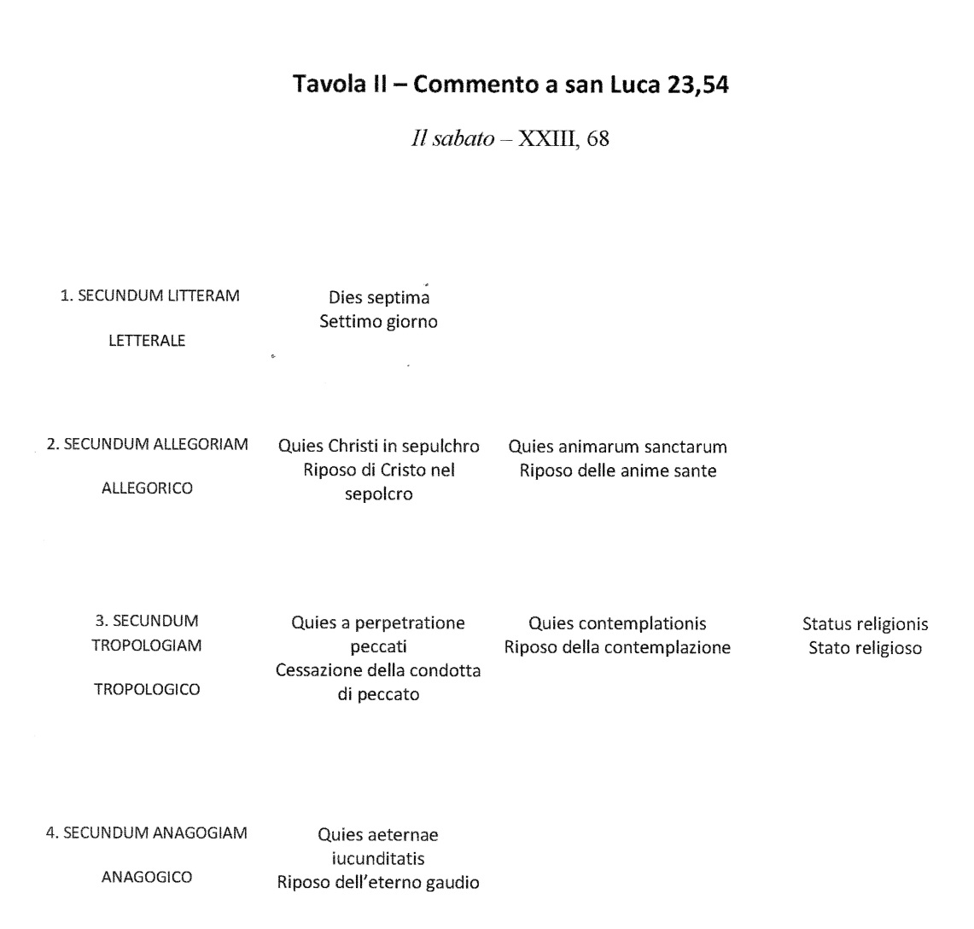

Anche nel ***Sermone 129***[16] troviamo un nuovo riferimento alla quadruplice interpretazione della Scrittura. Nella sua brevità il testo è interessante perché, prendendo spunto dal versetto di Giovanni 3,29: *lo sposo è colui al quale appartiene la sposa; ma l’amico dello sposo, che è presente e ascolta, esulta di gioia alla voce dello sposo. Ora questa mia gioia è piena*, afferma che lo sposo, Cristo, ha una “quadruplice” sposa e cioè: la natura umana, la santa Chiesa, l’anima contemplativa e la Gerusalemme celeste. L’interpretazione delle Scritture poggia [*innititur*] su queste spose che sono – confermando l’ordine già rilevato nel *Commento a San Luca* – l’interpretazione letterale, allegorica, morale e anagogica.

Negli anni tra il 1250 e il 1252 Bonaventura commenta i quattro volumi delle ***Sentenze*** di Pietro Lombardo, testo ufficiale per gli studi universitari del tempo. Per quanto riguarda il nostro tema non si trovano particolari novità, anche l’ordine in cui sono citati i sensi rimane quello canonico:

- in II *Sententiarum*, nella *distintio* XII, sono nominati tutti e quattro

- in II *Sententiarum*, nella *distintio* XVIII, troviamo solo allegoria e anagogia

- in IV *Sententiarum*, nella *distintio* XL, nuovamente tutti e quattro con la sottolineatura dell’anagogia[17].

Il ***Breviloquium***. Quasi come rielaborazione personale del complesso lavoro sulle *Sentenze*, negli anni 1254-1257 circa, Bonaventura compone il suo *Breviloquium****[18]***, opera sintetica e chiaramente strutturata per essere una guida efficace alla lettura e allo studio della sacra Scrittura. Di fronte agli studenti, che vedevano la complessità della sacra Scrittura come una “selva” (cf. prologo, n. 6), Bonaventura desidera offrire un manuale che aiuti a riconoscere con sicurezza la struttura del giardino, bellissimo e ordinato, che è formato da molteplici piante, fiori vari e sentieri. Su queste descrizioni ritornerà nell’ultima sua opera, le *Collationes in Hexaëmeron*, esplicitando l’immagine del giardino.

Il prologo del *Breviloquium*, uno dei testi di ermeneutica più belli e ricchi in assoluto, presenta le quattro dimensioni della Scrittura (ampiezza, lunghezza, altezza e profondità) che disegnano la croce di Cristo e la fanno crescere nei cuori, secondo l’espressione di Paolo in *Efesini* 3,14-19.

La dimensione della profondità della Scrittura *consistit in multiplicitate mysticarum intelligentiarum*:

«Da ultimo, la stessa Scrittura possiede la profondità, che consiste nella molteplicità delle comprensioni dei significati mistici. Infatti, oltre il senso letterale, in diversi punti essa deve essere spiegata in un triplice modo, cioè allegoricamente, moralmente e anagogicamente. L’allegoria, pertanto, si ha quando attraverso un evento se ne indica un altro, secondo il quale si deve credere. La tropologia, o senso morale, si ha quando attraverso ciò che fu fatto è dato comprendere altro, che è ciò che si deve fare. L’anagogia, che è come un condurre in alto, si ha quando è dato comprendere ciò che si deve desiderare, cioè l’eterna felicità dei beati»[19]

La Scrittura, che tratta di Dio uno e trino, ne riflette la triformità di comprensione nell’uniformità della lettera. Di fronte a tanta ricchezza di significati, al lettore è richiesta l’umiltà insieme alla consapevolezza che quanto si comprende è sempre solo un aspetto della verità. E non sono solo le parole scritte ad essere multiformi, ma anche gli stessi fatti raccontati, che hanno più significati. La parola di Dio vuole indirizzare l’uomo al suo vero fine, guidando la facoltà conoscitiva, la capacità operativa e quella affettiva:

«E poiché l’uomo non si dirige alle cose eterne, se la sua facoltà conoscitiva non conosce il vero che deve essere creduto, e se la sua capacità operativa non compie il bene che deve essere compiuto, e se la sua capacità affettiva non anela alla visione, all’amore e alla fruizione di Dio: ne consegue che la Sacra Scrittura, data attraverso lo Spirito santo, fa suo il libro della creatura, riferendolo al fine secondo il triplice modo di intelligenza, affinché così attraverso la tropologia abbiamo conoscenza delle cose che bisogna fare virilmente; attraverso l’allegoria, delle cose che si devono credere veracemente; attraverso l’anagogia delle cose che si devono desiderare con amore; dimodoché, purificati attraverso l’agire virtuoso, illuminati attraverso la fede radiosa e perfezionati attraverso l’ardentissima carità, giungiamo infine al premio della felicità eterna»[20]

Quindi, poiché la Scrittura non è un libro qualsiasi, soggetto ai ragionamenti umani e limitato ad alcuni argomenti, per leggerla è necessario avere una luce soprannaturale ed entrare con la chiave che è Cristo stesso. Alcune parole della Scrittura sono esposte con un significato che appare chiaro ma altre hanno un significato mistico e *per mystica describit totius universi continentiam quasi in quadam summa[21].*

Per Bonaventura il punto finale è il “frutto” della Scrittura, al quale sono ordinati il seme, la pianta, il fiore… Per non rimanere senza frutto è necessario raggiungere il grado ultimo in cui si trova la pienezza della felicità eterna. Neanche la fede è sufficiente da sola, se all’uomo è richiesto di credere alla parola di Dio ciò è in vista del raggiungimento della vita eterna nella quale si raggiungerà la perfetta visione congiunta alla perfezione dell’amore e al compimento del desiderio.

Ecco quindi anche il vero motivo e il giusto metodo con il quale la Scrittura deve essere insegnata e trasmessa ai giovani. Le quattro dimensioni sono tutte necessarie: ampiezza, lunghezza e altezza non sono sufficienti senza la profondità che si manifesta *in multitudine mystericorum sensuum et intelligentiarum[22].* Ma, all’interno della dimensione della profondità, si trova l’ulteriore distinzione dei sensi ermeneutici che, al n. 4 del prologo, sono elencati due volte: la prima volta nell’ordine classico e più comune – allegoria, tropologia, anagogia – la seconda volta, nella conclusione del paragrafo 4, con una variazione nell’ordine per cui troviamo la tropologia prima dell’allegoria.

Ecco come avviene la variazione: Bonaventura afferma che, nell’orientarsi alle cose eterne, tre facoltà sono coinvolte

1. La facoltà conoscitiva: conosce il vero che è da credere
2. La facoltà operativa: compie il bene da fare
3. La facoltà affettiva: anela alla visione

Subito dopo, troviamo la variante nell’ordine, infatti al primo posto c’è

1. La tropologia: che riguarda ciò che è da fare, viene poi
2. L’allegoria: che riguarda ciò che è da credere

mentre l’anagogia, come detto, mantiene il proprio posto. Ora, se guardiamo in quali altre opere Bonaventura elenca la tropologia prima dell’allegoria, ci accorgiamo che questo avviene nel *De triplici via*, dove – nel prologo – si fa corrispondere l’aspetto morale (tropologico) alla fase di purificazione e l’allegoria all’illuminazione. Possiamo perciò ritenere che Bonaventura operi questa modifica dell’ordine più consueto a ragion veduta, semplicemente riferendosi ad un altro degli schemi che predilige. A questo proposito – invece – Henri de Lubac affermava che «questo ondeggiare non offre niente di molto significativo. Non si spiega con la cronologia delle opere. Sembra che nessun particolare intendimento abbia fatto preferire un ordine all’altro»[23].

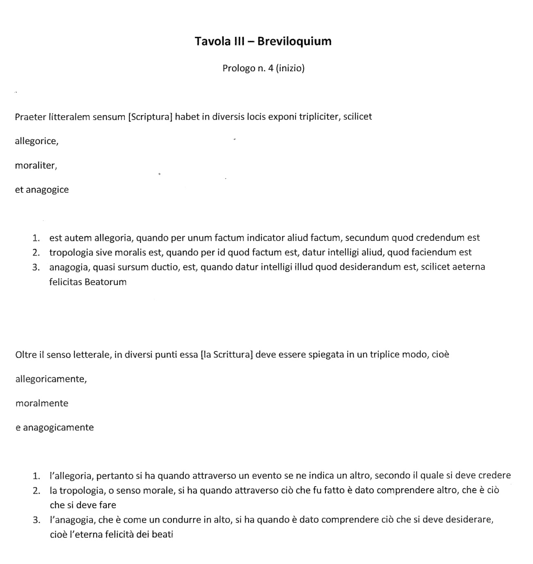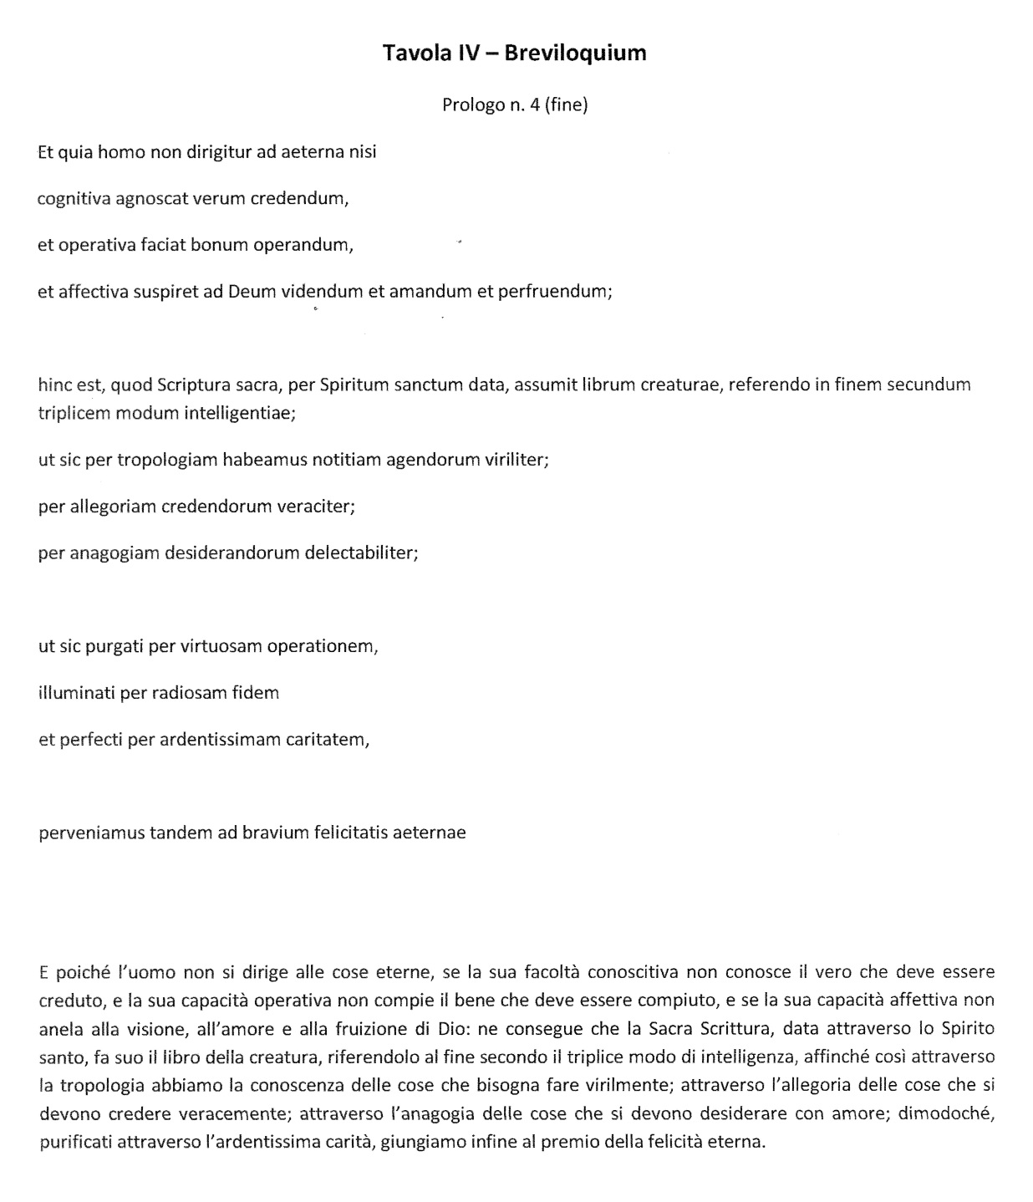

Il ***De reductione artium ad theologiam***. Dopo aver dedicato la sua ricerca alla sacra Scrittura con i *Commenti alle Sentenze,* offrendone quindi un manuale insieme ricco e sintetico nel *Breviloquium*, Bonaventura scrive l’opuscolo *De reductione artium ad theologiam[24],* nel quale la “teologia” a cui ogni disciplina va ricondotta non è una scienza umana tra le altre ma la stessa sacra Scrittura.

Infatti Bonaventura, nel breve testo composto negli anni d’insegnamento a Parigi, parla di *reductio artium ad sacram Scripturam* (il titolo “*de reductione artium ad theologiam*” è posteriore). Come osserva Elisa Cuttini:

«Tutto ciò invita a chiedersi se le due espressioni coincidano e, in particolare, se Sacra Scrittura e teologia indichino la stessa cosa, per riflettere sulla legittimità o meno di affermare che Bonaventura opera la “riconduzione” delle scienze alla teologia»[25].

Dio è la fonte di ogni illuminazione, da lui provengono e a lui tornano le differenti luci: l’arte meccanica (di cui parlava già Ugo di san Vittore) è luce esterna; la conoscenza sensibile appare come luce inferiore; la filosofia è luce interiore; mentre la grazia e la Scrittura costituiscono la luce superiore. La luce filosofica, a sua volta, si può suddividere in tre rami: filosofia razionale, naturale e morale. In questo modo il numero delle illuminazioni giunge a sei, dopo di che arriverà la pienezza della settima luce, l’illuminazione della gloria. Appare chiaro il percorso strutturalmente parallelo a quello dell’*Itinerarium* (opera di pochi anni posteriore).

La luce della Scrittura, luce superiore, è *una quanto al senso letterale ma triplice quanto al senso mistico e spirituale[26].* L’enunciazione dei vari sensi spirituali segue, al n. 5, l’ordine più comune e il senso anagogico è descritto come quello che insegna *qualiter est Deo adhaerendum[27]*. L’insegnamento anagogico è il fine dei precedenti (attinenti a fede e morale) e il suo ambito specifico è precisamente l’unione di Dio e dell’anima. A questo grado spirituale si dedicano i contemplativi, il cui maestro è Dionigi Pseudo-Areopagita, seguito nel tempo da Riccardo di San Vittore[28].

E’ interessante notare che, oltre all’anticipazione della struttura dell’*Itinerarium*, al n. 7 troviamo lo schema che il Dottore serafico utilizzerà nella sua ultima grande opera; infatti – come nelle *Collationes in Hexaëmeron* – anche qui si parla dei sei giorni della creazione. Conviene richiamare il brano, in cui appare chiaramente la centralità della Scrittura e se ne sottolinea proprio il senso anagogico come quello in cui *completus est circulus*:

«Molto opportunamente, pertanto, queste sei illuminazioni si possono ricondurre alle sei formazioni, ovvero illuminazioni, con cui è stato creato il mondo, in modo che la conoscenza della Sacra Scrittura corrisponda alla prima opera di formazione, cioè alla luce; e così di seguito secondo l’ordine esposto. E come tutte avevano origine da una sola luce, così tutte queste conoscenze sono ordinate alla conoscenza della Sacra Scrittura, in essa sono contenute, in essa trovano il loro compimento e mediante essa si ordinano all’eterna illuminazione. Ne segue che ogni nostra conoscenza deve avere il proprio punto finale nella conoscenza della Sacra Scrittura, specialmente nel suo senso anagogico, per mezzo del quale l’illuminazione si fa risalire a Dio, dal quale ha avuto origine. E, perciò, qui il cerchio si chiude, si completa il numero sei e, per questo, trova il suo punto fermo»[29].

Ogni luce, secondo l’anagogia, viene riferita a Dio dal quale ha avuto origine, solo questo passo consente di completare il processo di *exitus-reditus*. Perciò ogni umana conoscenza deve “avere *statuum*” (nel senso di ‘essere posta’, in relazione ad un ordine globale) nella Scrittura, *maxime quantum ad intellectum anagogiae.*

Dunque, in un testo tutto dedicato alla sintesi e all’unificazione dei saperi – che appaiono come differenti raggi di luce colorata uniti in un solo raggio bianchissimo – il riferimento al *completus circulus,* come luogo in cui si giunge con l’anagogia, è estremamente significativo.

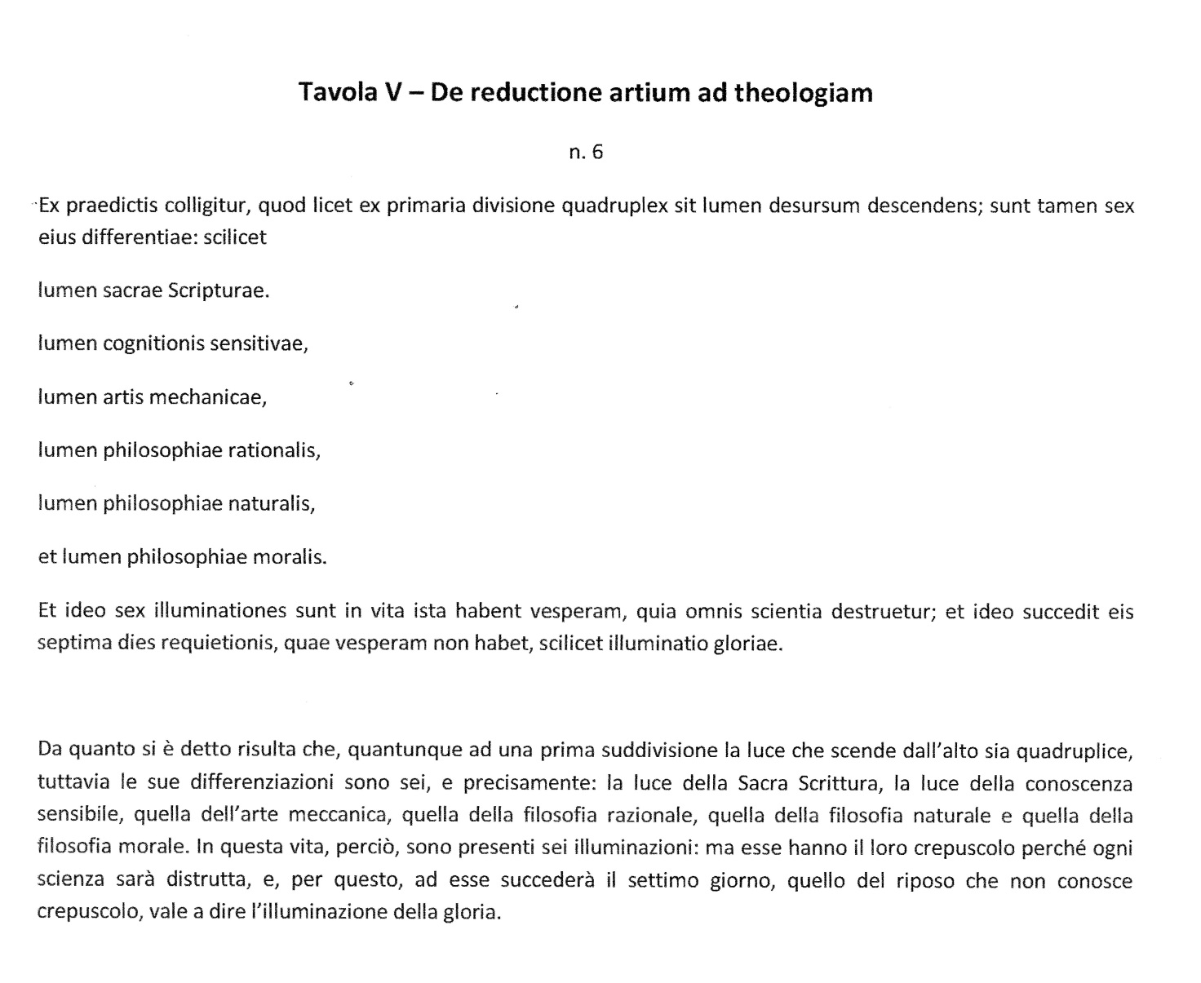

Il ***De triplici via***. Nello scritto *De triplici via alias incendium amoris*, del 1259-60, il prologo presenta la struttura dell’opera, ispirata alla Trinità. Il triplice modo d’intendere la Scrittura – come abbiamo accennato precedentemente[30] - si presenta nell’ordine che premette l’aspetto morale a quello allegorico, ciò serve all’Autore per poter poi esporre la materia nell’ordine: purificazione (morale, che conduce alla pace), illuminazione (allegoria, che conduce alla verità) e perfezione (anagogia, che conduce alla carità). La vita di preghiera, che è argomento dell’opera, si modella anch’essa in triplice modo*: lectio, oratio, contemplatio*. Nel seguito, ciascuna parte verrà nuovamente suddivisa secondo un disegno insieme chiaro e complesso che – come spesso negli scritti di Bonaventura – ricorda l’andamento di strutture frattali.

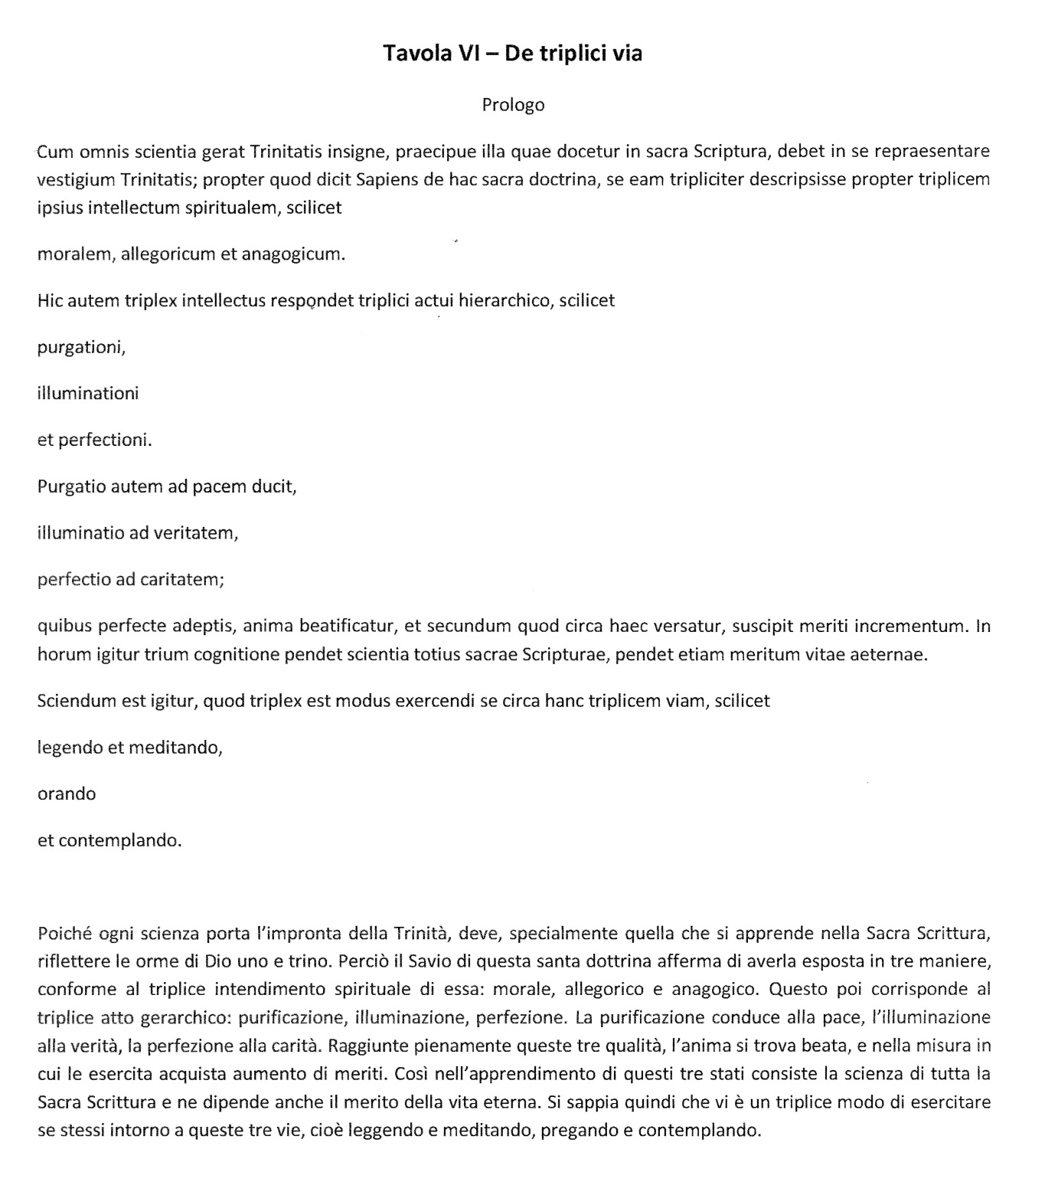

L’***Itinerarium mentis in Deum***. In questo stesso periodo, negli anni 1259-1260, Bonaventura compone l’*Itinerarium mentis in Deum*, nel quale – come già nel *De reductione* – il percorso dell’anima prende avvio dalla creazione. Il cammino umano di ricerca di Dio non è una scalata basata sulle proprie forze ma un itinerario guidato dallo Spirito e che richiede l’accoglienza di un dono:

«Il *De reductione* e l’*Itinerarium* propongono una risalita graduale che inizia dal sensibile per culminare nel ricongiungimento con il Creatore. Tale cammino segue delle tappe ben delineate e termina, in entrambi i casi, con un “salto”. Il passaggio finale, non è uno dei gradini della *reductio* o dell’*ascensus*, ma si tratta di un repentino e radicale abbandono di qualsiasi legame sia con le cose, sia con il pensiero che aveva fin qui guidato l’ascesa»[31].

Quando, in *Itinerarium* IV,6, Bonaventura parla dell’anagogia la definisce come il senso spirituale che *rende perfetti con le estasi della mente e le dolcissime percezioni della sapienza[32].* Anche ora, usando lo stesso triplice schema di purificazione-illuminazione-perfezione, in questa pagina premette l’aspetto morale a quello allegorico. La notissima pagina che conclude l’opera richiama precisamente la terminologia indicata in riferimento al grado anagogico[33].

Infatti il grado anagogico, nel senso più ampio che Bonaventura gli attribuisce, è quello che consente con la massima chiarezza di evidenziare la differenza tra il percorso cristiano e un percorso di ascesa di tipo gnostico, dove, se ci si ferma alle prime tappe o si distacca artificialmente dalla fonte scritturistica il percorso di ricerca dell’uomo, si può rischiare di fraintendere quanto Bonaventura propone[34].

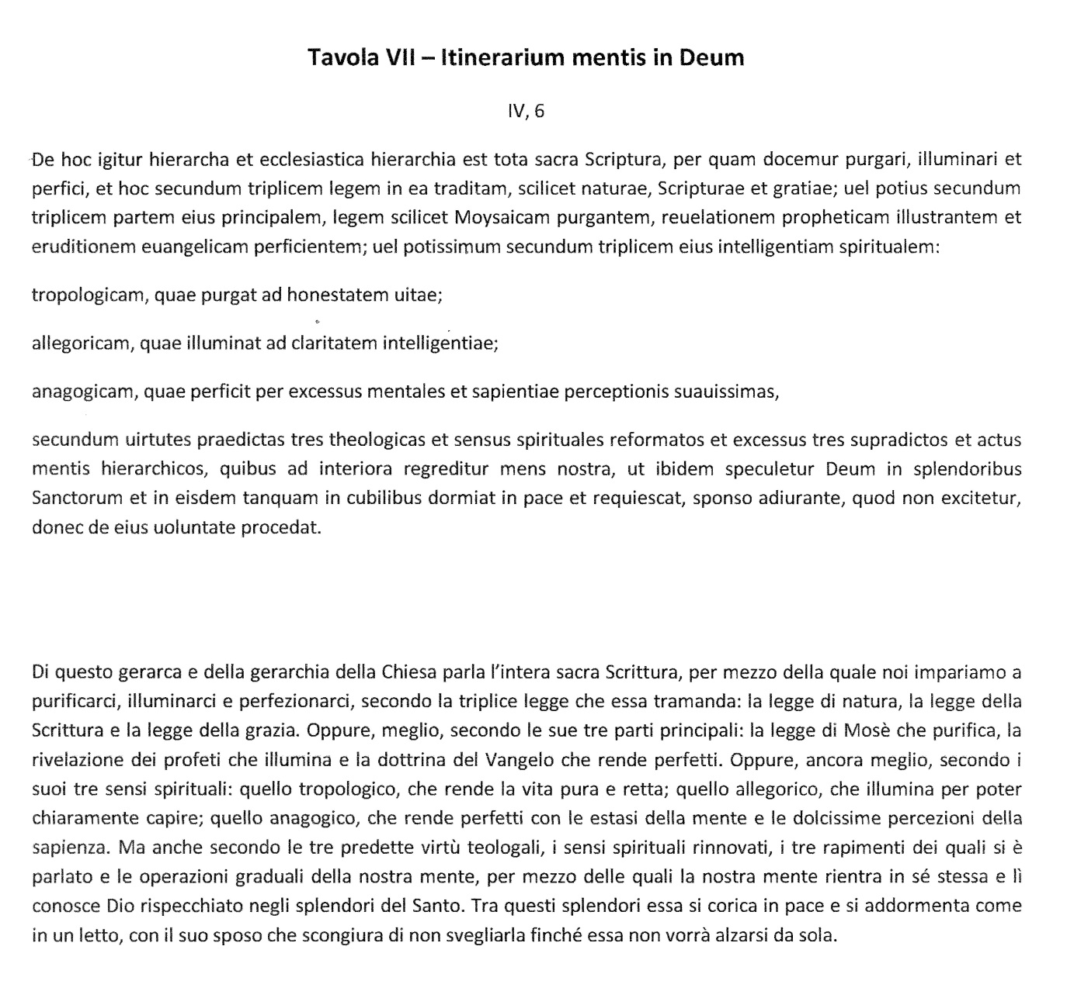

Le ***Collationes in Hexaëmeron*** (1273). Nella serie di *Collationes de septem donis Spiritus Sancti*, predicate da Bonaventura nella quaresima del 1268, si trovano alcuni riferimenti al grado anagogico della Scrittura: implicitamente, dove si parla della “molteplicità di significati” della Scrittura a proposito del dono della scienza[35], esplicitamente nel presentare il dono del consiglio, commentando Proverbi 31,3: “[la donna forte] *si procura lana e lino e li lavora volentieri con le mani*”[36].

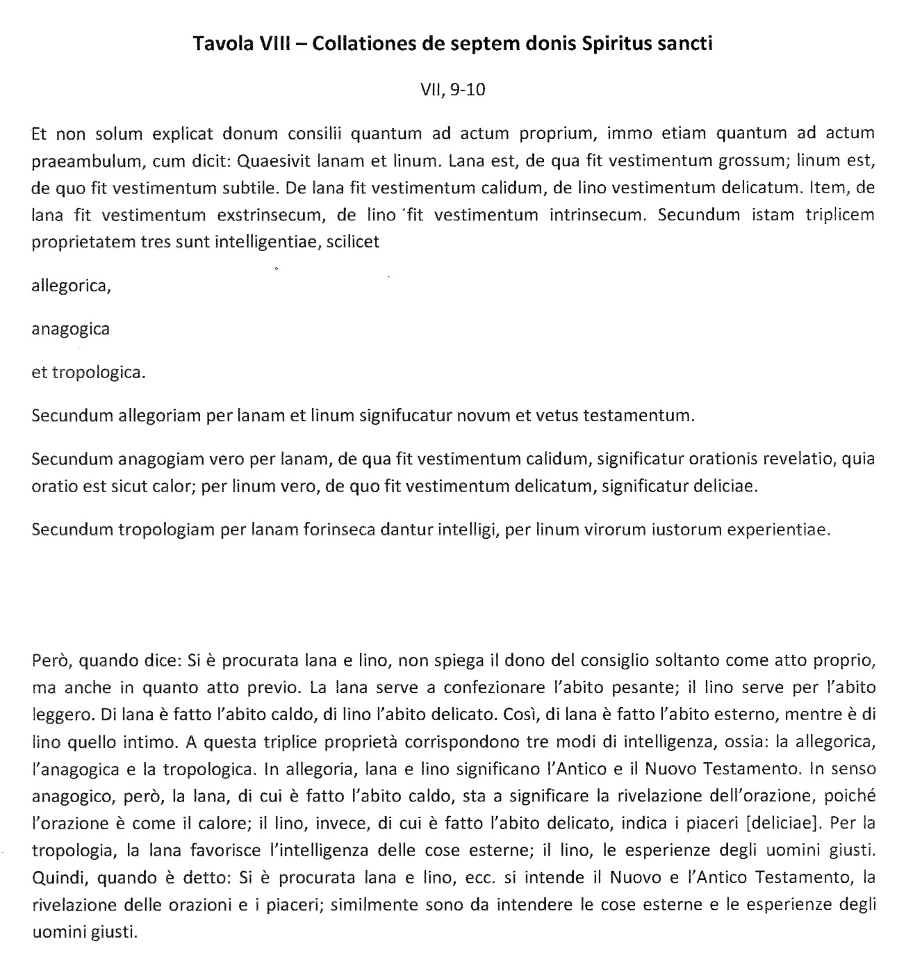

Nelle *Collationes in Hexaëmeron* il tema dell’anagogia ritorna più frequentemente che in tutte le opere precedenti, non limitato alla *collatio* XIII, in cui se ne parla estesamente. Per quanto riguarda l’ordine in cui vengono nominati i sensi spirituali, Bonaventura non si sente legato a seguire l’ordine tradizionale più comune, infatti lo modifica a seconda del contesto e – nelle pagine più importanti – inizia la sua esposizione proprio dall’anagogia.

Le *collationes* sui sei giorni della creazione costituiscono un itinerario spirituale nel quale le visioni dell’intelligenza si elevano dal grado dell’intelligenza naturale (1° giorno) a quello della fede (2° giorno) e quindi alla visione dell’intelligenza istruita per mezzo della Scrittura (3° giorno) per concludersi al grado di contemplazione (4° giorno)[37].

Ogni pagina dell’opera vuol condurre verso Cristo, chiave della creazione e unico Signore che colmerà in pienezza i desideri di bene di chi riconosce che la propria vita è un pellegrinaggio. Le *collationes* XIII e XIV sono tra quelle dedicate alla Scrittura sacra la quale:

«E’ stata donata all’uomo per insegnargli la via verso la salvezza, è un articolato e continuo invito alla sapienza e alla carità, quindi all’amore per Dio e per i fratelli, che costituisce l’unica vera sapienza della vita. Bonaventura prende spunto dall’ordine dei Libri biblici per sottolineare che, dopo il Libro di Qoelet, nel quale si parla della vanità, si trova il Libro del Cantico dei Cantici, nel quale è manifestata la *sapientia* amorosa. Da questa formulazione: “sapienza amorosa” si può intendere che non stiamo cercando due diverse realtà, cioè la sapienza e l’amore, ma stiamo camminando verso l’unica appagante pienezza di conoscenza e amore»[38].

Questo gruppo di *collationes* sulla Scrittura inizia con la presentazione dei diversi sensi scritturistici (*coll*. XIII) per poi parlare delle figure e dei misteri (*coll*. XIV; XV), dei misteri dei tempi con le loro varie corrispondenze (*coll*. XIV), dei frutti che nutrono intelletto e affetto (*coll*. XVII; *coll*. XVIII) e infine del metodo nello studio per giungere alla scienza, cioè della santità come via alla sapienza (*coll*. XIX).

Vediamo prima, quindi, i riferimenti all’anagogia in questo gruppo di *collationes*, per poi completare il nostro percorso con gli altri riferimenti al quarto senso spirituale presenti nell’opera.

La visione della sacra Scrittura non si contrappone alle precedenti (intelligenza naturale e fede) ma va oltre, proseguendo il cammino e giungendo ad un grado più nobile. Nella *collatio* XIII si esaminano i sensi della Scrittura, rappresentati – nel paragone biblico con il terzo giorno della creazione – dalla “raccolta delle acque” (cf. Gen 1,9). La Scrittura è vasta e profonda come un mare in cui sono raccolte tutte le acque, solo alla fine dei tempi sarà possibile la comprensione piena (cf. *coll*. XIII, 7). Un’immagine biblica che si riferisce alla pluralità dei sensi è quella descritta dal profeta Ezechiele, là dove parla delle ruote del carro del Signore (cf. Ez 1,16). Come osservava Gregorio Magno, le ruote presentano quattro aspetti che sono le quattro intelligenze: letterale, allegorica, morale e anagogica (*coll*. XIII, 9). La Scrittura, diversamente dalle scienze, parla con voce multiforme poiché al Creatore sono da far risalire sia le anime sia le parole che derivano dall’anima come pure le cose delle quali si parla[39].

Al n. 11 troviamo la prima esposizione completa dei diversi sensi:

«Dunque, il primo è il senso letterale; e poiché le cose hanno un loro significato, vi sono di conseguenza tre sensi. Dio infatti si manifesta in ogni creatura in tre modi: secondo sostanza, virtù e operazione. E ogni creatura rappresenta Dio, che è Trinità, e la modalità in cui si giunge a lui. E poiché si perviene a Dio per la fede, la speranza e la carità, di conseguenza ogni creatura insinua cosa bisogna credere, cosa bisogna aspettare e cosa bisogna fare. E da questo ne deriva una triplice intelligenza spirituale: quella allegorica riguardo a ciò che è da credere, quella anagogica riguardo a ciò che è da aspettare, e quella tropologica riguardo a ciò che si deve fare, poiché la carità fa agire. L’intelligenza letterale è come la faccia naturale, cioè dell’uomo; le altre sono facce mistiche: nel leone, che possiede la magnificenza, si intende l’allegoria, cioè quello che è da credere; nella faccia del bue, il quale traina l’aratro e solca la terra per farla fruttificare, si intende la tropologia o senso morale; nell’aquila, la quale vola in alto, si intende l’anagogia. La prima faccia, cioè quella letterale, è aperta; la seconda, quella della magnificenza, è elevata il alto; la terza, la tropologica, è fruttuosa; la quarta, quasi con occhi sbarrati, fissa il sole. Queste quattro facce sono quasi una visione del mare a causa della primitiva origine, della profonda altitudine e della sovrabbondante multiformità delle intelligenze spirituali. E come, poi, vi sono tre Persone in una essenza, così anche vi sono tre intelligenze in un’unica superficie della lettera»[40].

E’ interessante notare come, in questo numero, a un certo punto (e precisamente a partire dall’elencazione secondo gli animali simbolici) Bonaventura modifichi l’ordine degli ultimi due sensi riconducendo l’anagogia al quarto posto e concludendo con la definizione dell’anagogia come la visione *quasi irreverberatis oculis solem intuetur*.

Il grado anagogico si riferisce alla virtù della speranza[41] che indica cosa si deve aspettare, è lo sguardo luminoso e acuto che tende al futuro compimento definitivo delle promesse di Dio.

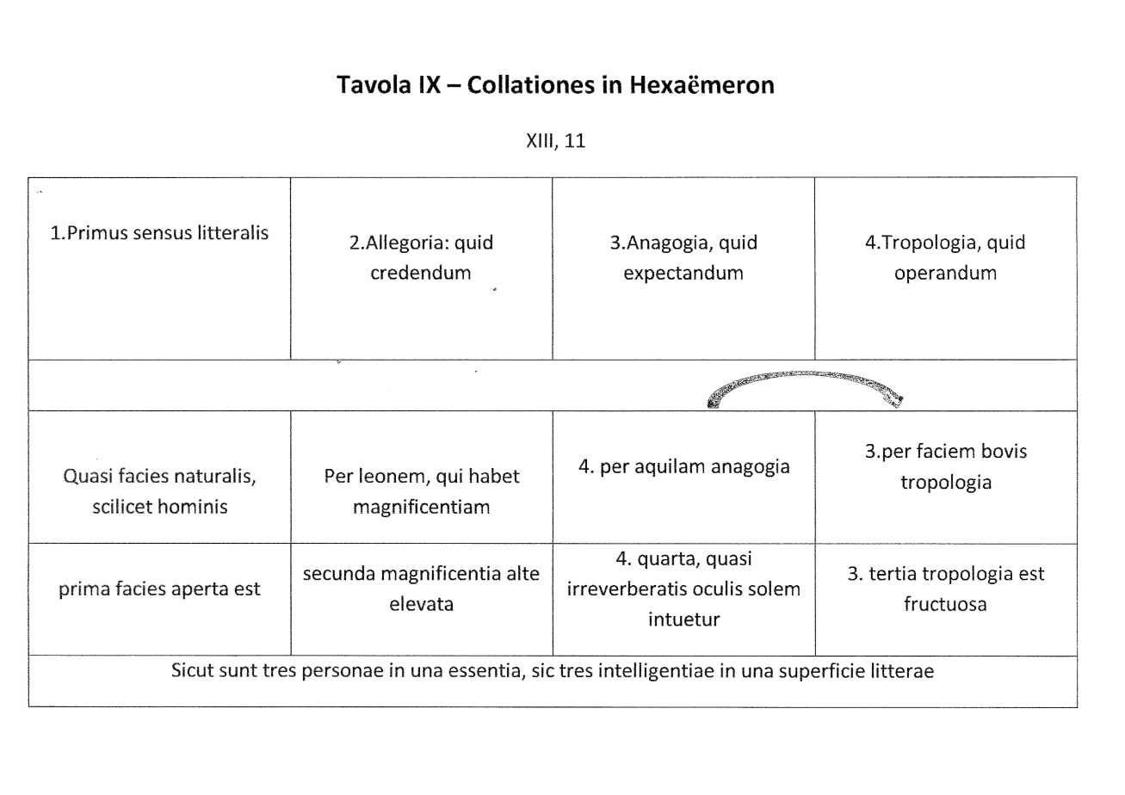

Al n. 15 Bonaventura chiama in causa, dopo la visione di Ezechiele, le visioni di Giovanni nell’Apocalisse: l’ordine proposto da Ezechiele è detto *ordo rectus in se*, quello giovanneo è invece quello per il quale noi *debemus secondum naturam ferre oculum ad aeterna, quae principalia sunt[42].* E motiva la sua scelta nei passi successivi. Nei numeri seguenti, 16 e 18, troviamo il seguente schema:

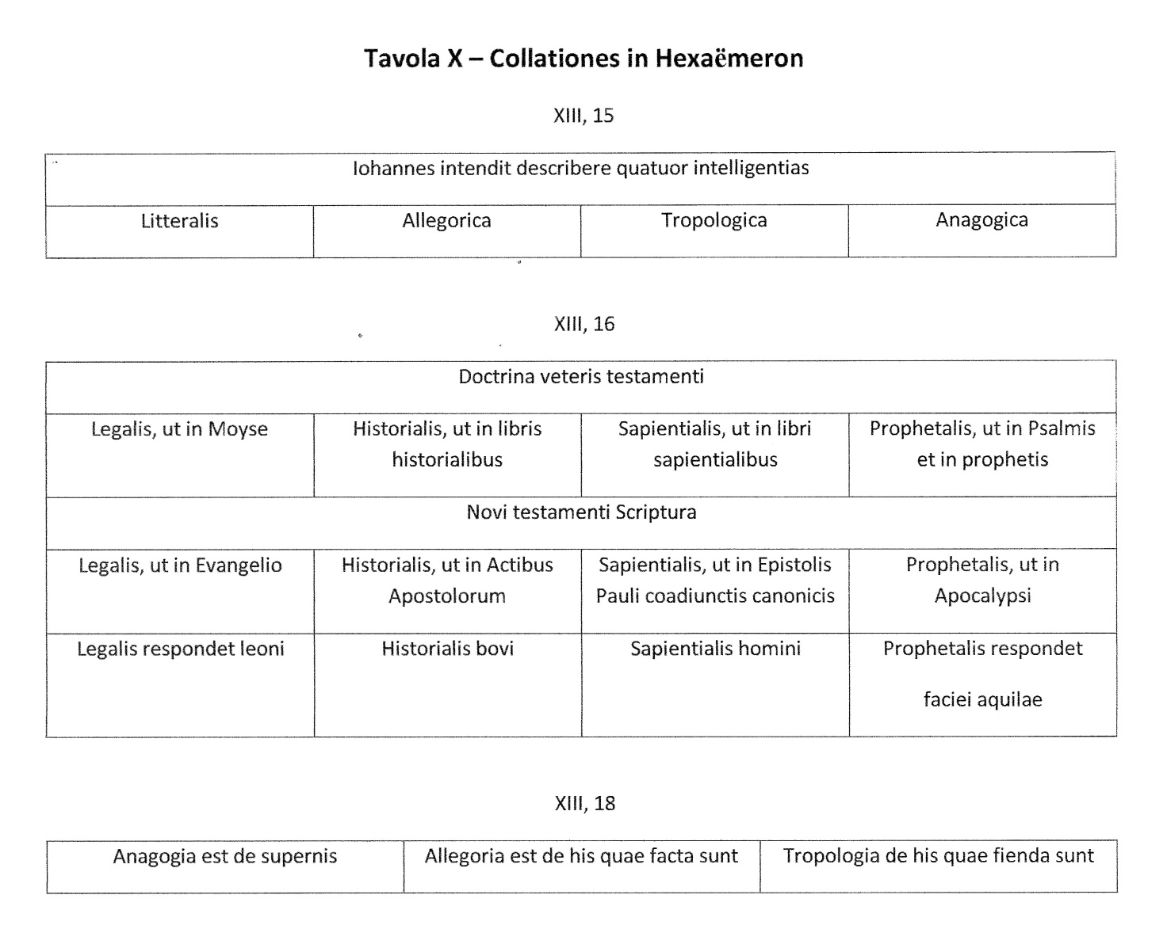

L’espressione per cui l’anagogia, che indica le cose eterne, è la prima a cui si deve porre attenzione ci permette di concludere che Bonaventura non offre mai a caso l’ordine dei vari sensi spirituali, anzi, proprio dove ne parla non di passaggio ma come tema specifico della conferenza, ecco che pone per prima l’anagogia.

Le ultime pagine della *collatio* XIII sono dedicate all’enunciazione del quadruplice aspetto di ogni senso, con uno schema per il quale si prende ad esempio di interpretazione della Scrittura il sole, per cui abbiamo ai nn. 22-33 il seguente schema:

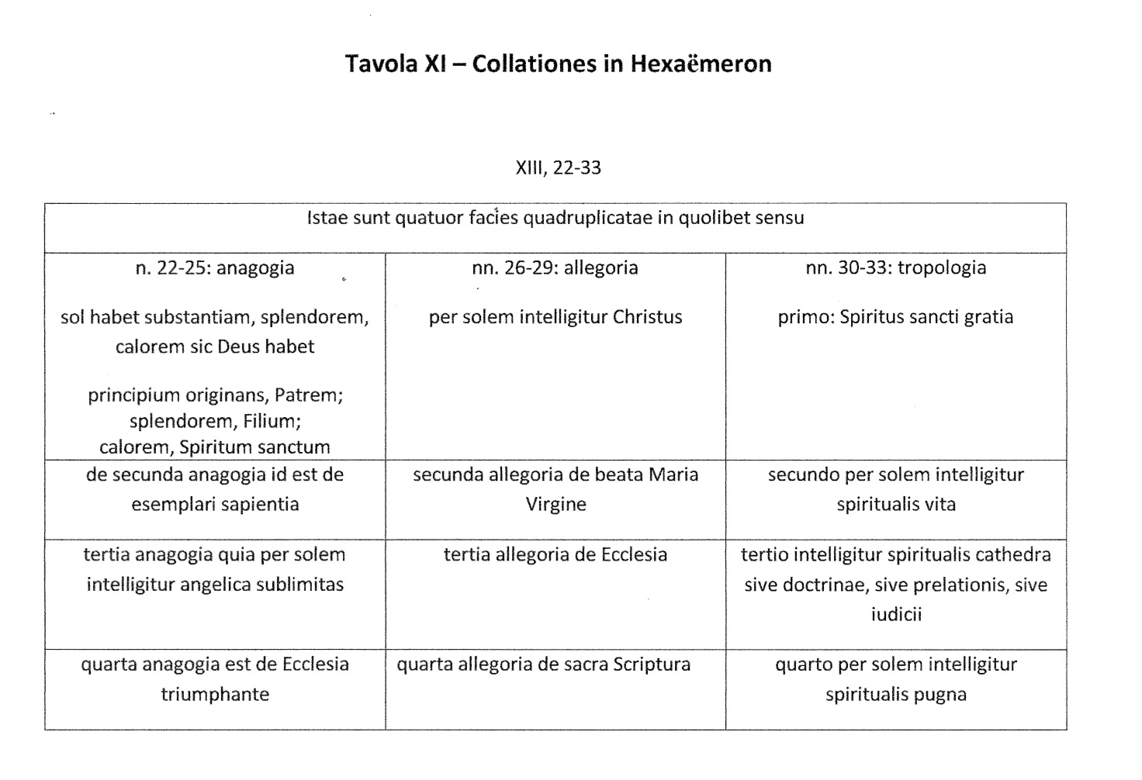

Ogni elemento è accompagnato da una citazione dalla Scrittura e questo schema è uno dei più completi delle *Collationes in Hexaëmeron*, opera che parla delle diverse “illuminazioni” per cui il sole è simbolo centrale.

Oltre che in questa ricca *collatio* XIII, il nostro tema viene ripreso nuovamente nella *collatio* successiva, prima con un bel paragone circa la fertilità della Scrittura - per cui l’abbondanza dell’intelligenza allegorica è significata dal frumento, quella dell’intelligenza morale dal vino e quella dell’intelligenza anagogica dall’olio – quindi brevemente al n. 16 della stessa *collatio* XIV[43].

Infine, nella *collatio* XX, che è la prima del gruppo del “quarto giorno” in cui si tratta dell’intelligenza sollevata per mezzo della contemplazione, nel presentare la Chiesa militante (paragonata alla luna), Bonaventura cita un passo di Dionigi Pseudo-Areopagita in cui si dice che il raggio di luce divina per noi risplende sempre *anagogice circumvelatum[44].*

Le figure e i sacramenti della Chiesa permettono alla luce del Sole-Dio di giungere a noi come la Luna-Chiesa riflette la luce solare. Così è possibile guardare chi ci mostra le cose fatte (allegoria), le cose da fare (tropologia) e quelle che sono nell’eternità (anagogia). E, conclude il Dottore serafico, rivolgendosi direttamente al suo uditorio:

«Perciò le figure non sono ancora spiegate; ma quando la luna sarà piena, allora ci sarà l’apertura della Scrittura, il libro verrà aperto e saranno dissuggellati i sette sigilli che ancora non sono aperti. Credetemi, allora vedremo come in un plenilunio, quando il nostro leone della tribù di Giuda sorgerà e aprirà il libro, quando saranno terminate le sofferenze di Cristo che ora patisce il corpo di Cristo»[45]

**Conclusione**. La lettura attenta dei testi in cui Bonaventura parla dell’anagogia ci aiuta a comprendere meglio la centralità della sacra Scrittura nel suo pensiero teologico, con il costante orientamento al Signore Gesù Cristo, nel quale ogni Scrittura si compie e del quale ogni pagina parla. La ricerca della sapienza cristiana è una via all’interno della Scrittura, autenticata dalla conformità della vita, animata dalla carità.

Se il cammino – l’itinerario – dell’uomo si può leggere in più modi, come fa Bonaventura nelle sue opere scegliendo approcci diversi, pure ciò che alla fine è messo in evidenza è il punto d’arrivo del percorso:

«Che si tratti quindi delle forme sensibili di questo mondo, o delle figure e degli enigmi della Scrittura, o della carne del Verbo incarnato, sempre con uno stesso movimento ci eleviamo, come san Paolo ci invita a fare, dalle cose sensibili fino alle “invisibilia Dei”. Il termine al quale siamo in tal modo condotti, quello a cui tende “tutta l’intenzione della sacra Scrittura”, non è altro che la perfetta unione con Dio, quella “unione dello Sposo con la Sposa”, che essa canta nel *Cantico dei Cantici* e che si consuma nella carità»[46].

L’anagogia è il momento in cui il senso più profondo della Scrittura, che non è altro che quello cristologico nella prospettiva dell’eternità, e il significato mistico declinato nell’esistenza di ciascun cristiano, s’incontrano manifestando l’armonia del piano salvifico di Dio, espressa come caparra della gloria nell’anima. L’aspetto nuziale, quello gioioso e appassionato della relazione tra Cristo e la Chiesa, ritorna nelle parole di Bonaventura quando tratta dell’anagogia. Questo è anche ciò di cui si sente nostalgia nel nostro tempo, emerge il desiderio di riacquistare un atteggiamento contemplativo della vita, cercato però da molti senza più ricordare che è la Chiesa, la sposa del Verbo, a custodire ed offrire le vie dell’itinerario cristiano. Un simile sguardo, pieno di speranza fondata nella fede, oggi potrebbe aiutare il nostro tempo, incerto e frammentato, a recuperare unità e armonia interiore. Sia l’antropologia che l’escatologia – che sono strettamente collegate – possono ricevere un aiuto e una luce preziosa dallo sguardo contemplativo dell’anagogia. Oggi è particolarmente necessario saper cogliere la luce che proviene dall’eterno, reimparare a cercare le tracce del Verbo di Dio ovunque si trovino, contemplare l’esito dell’opera salvifica di Dio nella storia e oltre la storia. San Bonaventura, la cui teologia non è mai puro “esercizio di stile”, invita a mettersi in cammino con determinazione e costanza, lungo un itinerario al cui termine si trova Cristo Signore: *Egli è principio, primogenito di quelli che risorgono dai morti, perché sia lui ad avere il primato su tutte le cose[47].*

Chiara Alba Mastrorilli

Summary

Subject of the article is anagogy in St. Bonaventure’s writings. In the process of interpretation of Sacred Scripture the anagogical moment is the last, coming after the literal sense and the other degrees of spiritual interpretation (allegory, tropology). In St. Bonaventure’s thought which has a soul's journey to God clearly articulated, flexible in approach, and tending to the full union of charity, the last stage also represents the culmination and synthesis of the above.

Therefore, anagogy not only appears as a moment of interpretation of Scripture but also a moment of fulfillment.

After referring to some aspects of exegesis in the thirteenth century - according to Henri de Lubac studies – will be analyzed the steps in which the appointment Bonaventure anagogy looking whether there is an evolution in his thinking about this aspect. The topic is particularly important for us as an invitation to consider the great consistency of Bonaventure’s thought and highlights the centrality of Scripture in close connection with the ascetic-spiritual journey.

1. Dai Commenti a testi biblici degli anni 1248-50 al *Breviloquium* e fino alle *Collationes in Hexaëmeron*, nelle quali la Scrittura ha il posto centrale, nella parte relativa al terzo giorno della creazione.
2. Nella Divina Commedia un’immagine luminosa e sorridente di questo compito è quella di Beatrice, colei che accompagna l’ascesa del pellegrino dalla cima del purgatorio attraverso tutti i cieli. Cf. Chiara Alba Mastrorilli, *Quinci rivolse inver’ lo cielo il viso.* *Beatrice come teologia anagogica*, in «Divus Thomas», 119,1 (2016), 234-264.
3. Giacomo Biffi, *Canto nuziale: esercitazione di teologia anagogica*, Milano, Jaca Book, 2000, 22.
4. Henri de Lubac, *Esegesi medievale. I quattro sensi della Scrittura*, Milano, Jaca Book, 2006, cf. parte I, vol. II, in particolare Cap. 10 “Anagogia ed escatologia”, 277-327.
5. Origene, *In Jos*., h. 25, n. 3; *Omelie su Giosuè*, Roma, Città Nuova,1993, 306.
6. Henri de Lubac, *Esegesi medievale*, cit. vol. II, 289-290.
7. Id., *ivi*, 294.
8. E’ sufficiente pensare ai dibattiti sulla metodologia teologica e sulla metafisica.
9. Giuseppe Barzaghi, *Lo sguardo di Dio. Nuovi saggi di teologia anagogica*, Bologna, Edizioni Studio Domenicano, 2012, 131-132; in particolare cf. il cap. II «Habitat ecclesiale e Habitus teologico».
10. Cf. Elisa Cuttini, *Ritorno a Dio. Filosofia, teologia, etica della* mens *nel pensiero di Bonaventura da Bagnoregio*, Soveria Mannelli, Rubbettino, 2002, cf. cap. I «La *reductio* come ascesa». La categoria di *reductio* in Bonaventura è da leggere proprio in questo senso, ricordando che: «l’ampiezza semantica del termine *reductio* non è pari a quella del corrispondente greco: ἀναγωγή, infatti è composto da αγωγή preceduto da ανά. Tale preposizione può indicare il movimento verso l’alto e anche il ritorno indietro; ἄγειν ha sia valore intransitivo per cui significa andare, sia transitivo e indica il condurre. Quindi ανά, in unione con ἄγειν, vuol dire andare al di sopra, ascendere, e andare indietro o ritornare; inoltre, significa condurre in alto, elevare, e anche condurre indietro o riportare. Quest’ultimo significato trova adeguata traduzione nel termine latino *reductio* il quale, però, non riesce ad esprimere che la “riconduzione” approda a una meta ontologicamente superiore rispetto al punto di partenza». 83-84.
11. La data precisa è testimoniata dalla *Chronica* di Salimbene de Adam, che definisce l’opera un *commentario bellissimo e perfetto.* Salimbene de Adam, *Excerpta e Chronico Salimbeni de Salimbenis*, Monumenta Germaniae Historica MGH SS, I, 299; cit. da Jacques Guy Bougerol, *Introduzione generale*, *Opere di San Bonaventura*, Roma, Città Nuova, 1990, 56, nota 24.

    San Bonaventura, *Commento al Vangelo di San Luca*/3 (XII-XXI), a cura di Barbara Faes de Mottoni, trad. e note di Oronzo Casto, (Opere di San Bonaventura, vol. IX/3), Roma, Città Nuova, 2012, n. 50, 134-135.
12. «In his verbis tria nobis insinuantur exemplo Domini, per quae pervenit quis ad gloriam paradise, scilicet action bona, praedicatio vera et contemplatio tranquilla. Operatio insinuatur in hoc, quod *ibat per civitates et castella*; preadicatio vero in hoc, quod *ibat docens*; contemplatio in hoc, quod *iter faciens in Ierusalem*, quae est viso pacis, per anagogiam».
13. E’ possibile che la posizione della povertà come ultimo voto sia un segnale della sua importanza.
14. «Haec arca Christus est, qui in qualibet istarum hierarchiarum est hierarchia altissimus et dux noster, ut veniamus ad terram promissionis nobis repromissam. In cuius figuram dicit, se per triduum ambulare, quia facit nos per hanc triplicem hierarchiam semper sursum ascendere, nisi forte descendamus ad actiones. In cuius figuram Genesis vigesimo octavo dicitur, quod vidit “Iacob Angelos Dei ascendendes et descendentes in scala”; nullus vidit eos stantes. In quo signatur, quod semper in bono proficiendum est. Hoc enim est appropinquare ad supernam Ierusalem, cui non appropinquamus passibus corporibus, sed affectibus cordis et mentis». n. 72, 152.154.
15. «Sic septimus dies Sabbati secundum quadriformem faciem rotae, id est intelligentiam Scripturae, septiformem habet acceptionem, ut dicatur Sabbatum corporalis quies, quies Christi, requies animarum, cessatio a perpetratione peccati, otium contemplationis, status religionis et pax sempiternae felicitatis». San Bonaventura, *Commento al Vangelo di San Luca*/4 (XXII-XXIV), a cura di Barbara Faes de Mottoni, trad. di Oronzo Casto, (Opere di San Bonaventura, vol. IX/4), Roma, Città Nuova, 2012, n. 69, 144.
16. Si tratta dello schema di un sermone che Bonaventura pronunciò a Parigi, probabilmente nel 1255 o 1260, per la festa di San Giovanni evangelista. Cf. San Bonaventura, *Sermoni de tempore*, introduzione e note a cura di Jacques Guy Bougerol, trad. a cura di Carlo Paolazzi, (Opere di San Bonaventura, vol. XI), Roma, Città Nuova, 2003. *Sermone 129*, 270-273.
17. «Anagogica vero est, ut, quia Christus animabus beatis perfecta coniunctione et confirmata non coniungitur ante octavam resurrectionis; sic sponsus et sponsa ante octavum gradum coniungi non debent». *In Sent*. IV, XL.
18. San Bonaventura, *Breviloquio*, Opuscoli teologici/2, (Opere di San Bonaventura, V/2), introduzione e note di Letterio Mauro, trad. di Mariano Aprea, Roma, Città Nuova, 1996.
19. *Ivi*, prologo, n. 4, 35.
20. *Ivi*, prologo, n. 4, 39 «Et quia homo non dirigitur ad aeterna, nisi cognitiva agnoscat verum credendum, et operativa faciat bonum operandum, et affectiva suspiret ad Deum videndum et amandum et perfruendum: hinc est, quod Scriptura sacra, per Spiritum sanctum data, assumit librum creaturae, referendum in finem secumdum triplicem modum intelligentiae; ut sic per tropologiam habeamus notitiam agendorum viriliter; per allegoriam credendorum veraciter; per anagogiam desiderandorum delectabiliter; ut sic purgati per virtuosam operationem, illuminati per radiosam fidem et perfecti per ardentissimam caritatem, perveniamus tandem ad bravium felicitatis aeternae», 38.
21. *Ivi*, prologo, 24.
22. *Ivi*, prologo, 26.
23. Henri de Lubac, *Esegesi medievale*, op. cit., IV, 331.
24. San Bonaventura, *Riconduzione delle arti alla teologia*, Opuscoli teologici/1, (Opere di san Bonaventura V/1), trad. di Silvana Martignoni, Roma, Città Nuova, 1993.
25. Elisa Cuttini, *Ritorno a Dio,* op. cit., 44;e prosegue la studiosa: «per prospettare le implicazioni che comporta l’alternativa tra *reductio* alla Sacra Scrittura o alla teologia, basti pensare che la teologia potrebbe essere intesa come la prima tra le scienze soltanto in virtù del suo oggetto, ma si tratterebbe comunque di una conoscenza sostanzialmente umana. La *reductio ad theologiam* si risolverebbe dunque in una prevaricazione, che sarebbe problematico cercare di fondare, da parte di una delle conoscenze coltivate dall’uomo sulle altre. Posto, invece, che Sacra Scrittura indichi specificamente la verità rivelata, la r*eductio ad sacram Scripturam* sancirebbe il valore dell’autorità di Dio nei confronti della realtà terrena», 44.
26. San Bonaventura, *Riconduzione delle arti alla teologia,* op. cit. n. 5, 44-45.
27. *Ivi*, 44-45.
28. In questo passo troviamo anche il riferimento ad Ugo di san Vittore, *“Hugo vero omnia haec”*, colui che riassume, agli occhi di Bonaventura, la sapienza e l’equilibrio degli altri dottori.
29. *Ivi*, n. 7; «Unde valde apte possunt reduci sex istae illuminationes ad senarium formationum sive illuminationum, in quibus factus est mundus, et cognitio sacrae Scripturae primae formationis lucis, respondeat; et sic deinceps per ordinem. Et sicut omnes illae ab una luce habebant originem, sic omnes istae cognitions ad cognitionem sacrae Scripturae ordinantur, in ea clauduntur et in illa perficiuntur, et mediante illa ad aeternam illuminationem ordinantur. Unde omnis nostra cognitio in cognitione sacrae Scripturae debet habere statuum, et maxime quantum ad intellectum anagogiae, per quem illuminatio refertur in Deum, unde habuit ortum. Et ideo ibi completus est circulus, completus est senarius, et propterea status», 44-47.

    Cf. anche Elisa Cuttini, *Ritorno a Dio*, op. cit., parte seconda, cap. I, n. 2, “Le tappe del ritorno a Dio”, 87-90.
30. Vedi *supra*.
31. Elisa Cuttini, *Ritorno a Dio*, op. cit., 92.
32. «Perficit per excessus mentales et sapientiae perceptiones suauissimas». San Bonaventura, *Itinerarium mentis in Deum*, in *La letteratura francescana*, vol. III, *Bonaventura: la perfezione cristiana*, a cura di Claudio Leonardi, Fondazione Lorenzo Valla- Arnoldo Mondadori Editore, 2012; 80-81.
33. «Si autem queras, quomodo haec fiant, interroga gratiam, non doctrinam; desiderium, non intellectum; gemitum orationis, non studium lectionis; sponsum, non magistrum; Deum, non hominem; caliginem, non claritatem; non lucem, sed ignem totaliter inflammantem et in Deum excessiuis unctionibus et ardentissimis affectionibus transferentem». *Ivi*, 108.
34. In modo simile, e ancora più spesso, è avvenuto e avviene per l’interpretazione della *Divina Commedia* fatta con la volontà di prescindere dalla visione di fede che Dante ha e offre.
35. San Bonaventura, *Collazioni sui sette doni dello Spirito santo*, Sermoni teologici/2; (Opere di san Bonaventura VI/2), Roma, Città Nuova, 1995, IV, 15, 192-193.
36. «Operata est consilio manuum suarum». Ai tre gradi del consiglio, dono che si riferisce a ciò che è lecito, a ciò che è conveniente e a ciò che giova, sono fatti corrispondere i tre modi di intelligenza della Scrittura.
37. Bonaventura non poté concludere il ciclo della predicazione, che venne interrotto l’anno prima della morte.
38. Chiara Alba Mastrorilli, *Sentieri di luce. Il giardino della Scrittura nelle* Collationes in Hexaëmeron *di san Bonaventura,* Lanciano (Ch), Carabba, in corso di stampa, cf. cap. XI.
39. *Ivi*, n. 10, 248: «Deus autem causa est animarum et vocum formatarum ab anima et rerum, quarum sunt voces».
40. «Ideo primus sensus litteralis; deinde, quia res signifcant, sunt tres sensus. Deus enim manifestat se in qualibet creatura tripliciter; secundum substantiam, vurtutem et operationem. Et omnis creatura repraesentat Deum, qui est Trinitas, et qualiter pervenitur ad Deum; ideo omnis creatura insinuat, quid credendum, quid expectandum, quid operandum. Et secundum hoc est triplex intelligentia spiritualis: allegoria, quid credendum; anagogia, quid expectandum; tropologia, quid operandum, quia caritas facit operari. Intelligentia litteralis est quasi facies naturalis, scilicet hominis; aliae sunt faciae mysticae: per leonem, qui habet magnificentiam, allegoria, sive quid credendum; per faciem bovis, qui trahit aratrum et sulcat terram ad fructificandum, tropologia sive moralis; per aquilam, quae in alto volat, anagogia. Prima facies, scilicet litteralis, aperta est¸secunda, magnificentia alte elevate; tertia, tropologia est fructuosa; quarta, quasi irreverberatis oculis solem intuetur. Hae quatuor sunt quasi visio maris propter spiritualium intelligentiarum primitivam originationem, profundissimam altitudinem et profluentissimam multifurmitatem. Unde sicut sunt tres personae in una essentia, sic tres intelligentiae in una superficie litterae». *Ivi*, n. 11, 248.
41. Cf. anche: Chiara Alba Mastrorilli, *Quinci rivolse inver’ lo cielo il viso*, op. cit.
42. *Coll.* XIII, n. 17, 252.
43. Dove si parla dei dodici alberi del paradiso, ricchi di germogli, sono gli alberi di cui Bonaventura dice: *De his duodecim lignis volo aedificare et erigere tabernaculum in corde.* *Coll*. XIV, 17, 268.
44. *Coll*. XX, 14, 368, nota 9. [*Però questo principio originale di divina luce non ci é accessibile se non in quanto si vela sotto la varietà dei misteriosi simboli e, con amore e saggezza discende, per così dire, fino al livello della nostra natura*].
45. *Coll*. XX, 15, 370-371: «Et ideo figurae nondum explanatae sunt; sed quando luna erit plena, tunc erit apertio Scripturarum, et liber aperietur, et septem sigilla solventur, quae adhuc non sunt aperta. Credete mihi, tunc videbimus quasi per plenilunium, quando leo tribu Iuda surget et aperiet librum, quando consummabuntur passiones Christi, quas modo corpus Christi patitur».
46. Henri de Lubac, *Esegesi medievale,* op. cit*.,* IV, 328.
47. *Colossesi* 1,18 b.